Міністерство освіти і науки України
Центральноукраїнський національний технічний університет
Механіко-технологічний факультет
ЗВІТ
ПРО ВИКОНАННЯ ЛАБОРАТОРНОЇ РОБОТИ № 6
з навчальної дисципліни
“Скриптові мови програмування (Python)”

ЗБІР ДАНИХ З ВЕБ-ДОКУМЕНТІВ ЗА ДОПОМОГОЮ PYTHON

ВИКОНАВ
студент академічної групи КН-24
Мироненко Я.М
ПЕРЕВІРИВ
асистент кафедри кібербезпеки та програмного забезпечення
Ткаченко О.С
Кропивницький – 2025

Тема: Збір даних з веб-документів за допомогою Python
Мета: навчитися одержувати дані з html-сторінок та здійснювати їх аналіз, використовуючи можливості мови Python.
Завдання:
Реалізуйте програму, яка для довільної сторінки будь-якого сайту новин буде підраховувати частоту появи слів у тексті новини, частоту появи html-тегів, кількість посилань та зображень.

Лістинг функції для перетворення URL на HTML код
def get_html_url(url):
"""Отримує URL сторінки та повертає HTML-код для подальшого парсингу"""
try:
link = req.get(url)
if link.encoding != 'utf-8':
link.encoding = link.apparent_encoding # Встановлення кодування
if link.status_code == 200:
return link.text
else:
print(f"Error: {link.status_code}")
return None
except ValueError:
print(f"Невірний URL: {url}")
return None

Принцип роботи функції
Функція отримує посилання на веб сторінку за допомогою бібліотеки requests витягує з веб-сторінки її HTML код. Якщо кодування не utf-8 встановлюється правильне кодування. Якщо статус посилання дорівнює 200 що свідчить про правильне функціонування посилання функція повертає HTML код сайту. Якщо ж при обробці посилання сталася помилка то виводиться код помилки. Також при введенні неправильного посилання за допомогою функції винятків try та except помилка неправильного посилання перехоплюється та виводиться повідомлення про невірний URL і користувач має можливість ввести данні заново.

Блок-Схема функції
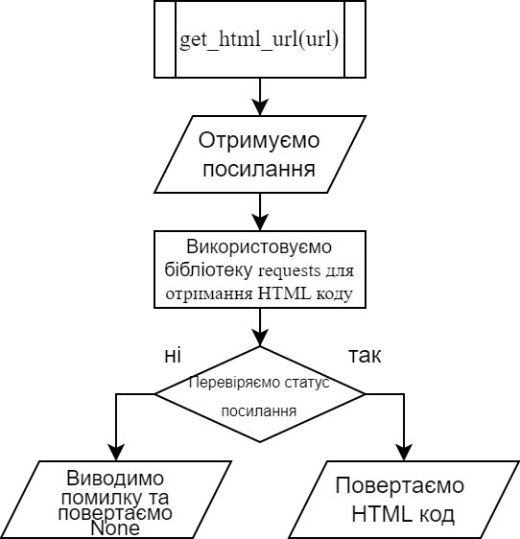
Рисунок 1

Лістинг функції для парсингу HTML коду
def parse_html(html):
"""Парсить HTML-код та підраховує частоту слів,
HTML-тегів, кількість посилань та зображень"""

soup = bs(html, 'lxml')

text = soup.get_text(separator=' ') # Отримання тексту з HTML-коду

symbols = "1234567890!@#$%№^&–*()•_©+-«`~[]{};:|↑—=|\'\",.·<>?/"
for s in symbols: # Очищення тексту від непотрібних символів та знаків пунктуації
text = text.replace(s, ' ')

words = text.split() # Розділення тексту на слова
word_count = {} # Словник для підрахунку частоти слів
for word in words: # Підрахунок частоти слів
word = word.lower()
if word not in word_count:
word_count[word] = 1
else:
word_count[word] += 1

tag_count = {} # Словник для підрахунку частоти HTML-тегів
for tag in soup.find_all(True): # Підрахунок частоти HTML-тегів
tag_name = tag.name
if tag_name not in tag_count:
tag_count[tag_name] = 1
else:
tag_count[tag_name] += 1

links = len(soup.find_all('a')) # Підрахунок кількості посилань
images = len(soup.find_all('img')) # Підрахунок кількості зображень

return word_count, tag_count, links, images # Повертаємо результати парсингу

Принцип роботи функції
Функція приймає HTML код парсить його за допомогою модуля Beautiful Soup. Отримуємо текст з HTML коду через парсер 'lxml' та методом .get_text() з модуля Beautiful Soup. Далі очищаємо текст від непотрібних символів і цифр та розділяємо його на слова. Ініціалізуємо словник для підрахунку частоти появи слів в тексті та проганяємо слова через цикл де і підраховуємо частоту їх появи. Далі ініціалізуємо словник для тегів. За допомогою методу soup.find_all(True) та циклу перебираємо абсолютно всі теги в HTML коді та підраховуємо їхню частоту. Також підраховуємо кількість посилать та зображень вбудованим методом len() для визначення кількості та методом з Beautiful Soup soup.find_all(‘a’) і soup.find_all(‘img’) для пошуку всіх тегів ‘a’ (тег посилання) та ‘img’ (тег зображення). Повертаємо всі результати парсингу.

Блок-Схема функції
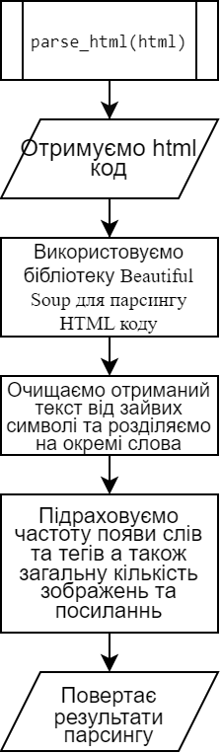
Рисунок 2

Лістинг функції для збереження результатів у базу данних
def save_to_db(word_count, tag_count, links, images):
conn = sql.connect('data_news_parser.db') # Підключення до бази даних
cursor = conn.cursor() # Створення курсора для виконання SQL-запитів

cursor.execute('''CREATE TABLE IF NOT EXISTS word_count (word TEXT PRIMARY KEY, count INTEGER)''') # Створення таблиці для частоти слів
cursor.execute('''CREATE TABLE IF NOT EXISTS tag_count (tag TEXT PRIMARY KEY, count INTEGER)''') # Створення таблиці для частоти HTML-тегів
cursor.execute('''CREATE TABLE IF NOT EXISTS links_images (links INTEGER, images INTEGER)''') # Створення таблиці для кількості посилань та зображень

# Очищення таблиць перед новим записом
cursor.execute('DELETE FROM word_count')
cursor.execute('DELETE FROM tag_count')
cursor.execute('DELETE FROM links_images')

for word, count in word_count.items(): # Збереження частоти слів
cursor.execute('INSERT OR REPLACE INTO word_count (word, count) VALUES (?, ?)', (word, count))

for tag, count in tag_count.items(): # Збереження частоти HTML-тегів
cursor.execute('INSERT OR REPLACE INTO tag_count (tag, count) VALUES (?, ?)', (tag, count))

cursor.execute('INSERT OR REPLACE INTO links_images (links, images) VALUES (?, ?)', (links, images)) # Збереження кількості посилань та зображень

conn.commit() # Застосування змін до бази даних
conn.close() # Закриття з'єднання з базою даних

Принцип роботи функції
Функція отримує результати парсингу для подальшого збереження в базі данних SQLite. Підключаємось до бази даних за допомогою методу бібліотеки SQLite .connect() та створюємо курсор conn.cursor() для подальшої роботи з базою даних. Далі створюємо три таблиці в базі данних якщо вони ще не існують та створюємо по два стовпці до кожної з них. Очищаємо таблиці перед записом. Далі циклом з пар ключ значення записуємо в таблиці наші значення а якщо там вже є ці значення перезаписуємо їх. Застосовуємо зміни до бази данних та закриваємо з нею зєднання.
Блок-Схема функції
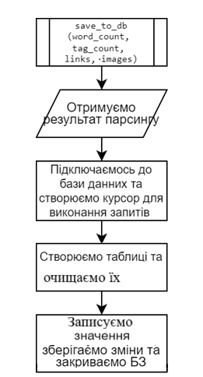
Рисунок 3
Лістинг функції для відображення значень парсингу
def display_results():
conn = sql.connect('data_news_parser.db') # Підключення до бази даних
cursor = conn.cursor() # Створення курсора для виконання SQL-запитів

print("Частота слів:")
for word, count in cursor.execute('SELECT word, count FROM word_count ORDER BY count DESC'): # Виведення частоти слів
print(f"{word}: {count}")

print("\nЧастота HTML-тегів:")
for tag, count in cursor.execute('SELECT tag, count FROM tag_count ORDER BY count DESC'): # Виведення частоти HTML-тегів
print(f"{tag}: {count}")

cursor.execute('SELECT links, images FROM links_images')
row = cursor.fetchone() # Отримання кількості посилань та зображень
if row:
print(f"\nКількість посилань: {row[0]}") # Виведення кількості посилань
print(f"Кількість зображень: {row[1]}") # Виведення кількості зображень
else:
print("\nКількість посилань: 0")
print("Кількість зображень: 0")

conn.close() # Закриття з'єднання з базою даних

Принцип роботи функції
Функція звертається до бази даних бере значення парсингу і виводить їх у консоль. Встановлюємо зєднання з базою даних та створюємо курсор для виконання запитів. Циклом проходимо по таблиці в базі даних та виводимо значення частоти появи слів та тегів. Також знаходимо рядок зі значеннями кількості посиланнь та зображень і теж виводимо їх в консоль. Після дій з базою данних закриваємо зєднання з нею.

Блок-Схема
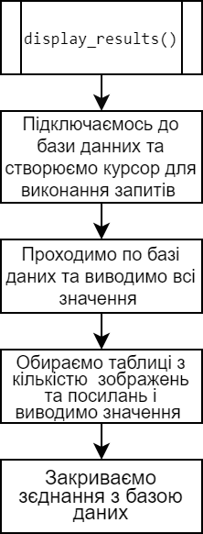
Рисунок 4

Лістинг news_parser.py
import requests as req
from bs4 import BeautifulSoup as bs
import sqlite3 as sql

# Функція для отримання HTML-коду сторінки
def get_html_url(url):
"""Отримує URL сторінки та повертає HTML-код для подальшого парсингу"""
try:
link = req.get(url)
if link.encoding != 'utf-8':
link.encoding = link.apparent_encoding # Встановлення кодування
if link.status_code == 200:
return link.text
else:
print(f"Error: {link.status_code}")
return None
except ValueError:
print(f"Невірний URL: {url}")
return None

# Функція для парсингу HTML-коду
def parse_html(html):
"""Парсить HTML-код та підраховує частоту слів,
HTML-тегів, кількість посилань та зображень"""

soup = bs(html, 'lxml')

text = soup.get_text(separator=' ') # Отримання тексту з HTML-коду

symbols = "1234567890!@#$%№^&–*()•_©+-«`~[]{};:|↑—=|\'\",.·<>?/"
for s in symbols: # Очищення тексту від непотрібних символів та знаків пунктуації
text = text.replace(s, ' ')

words = text.split() # Розділення тексту на слова
word_count = {} # Словник для підрахунку частоти слів
for word in words: # Підрахунок частоти слів
word = word.lower()
if word not in word_count:
word_count[word] = 1
else:
word_count[word] += 1

tag_count = {} # Словник для підрахунку частоти HTML-тегів
for tag in soup.find_all(True): # Підрахунок частоти HTML-тегів
tag_name = tag.name
if tag_name not in tag_count:
tag_count[tag_name] = 1
else:
tag_count[tag_name] += 1

links = len(soup.find_all('a')) # Підрахунок кількості посилань
images = len(soup.find_all('img')) # Підрахунок кількості зображень

return word_count, tag_count, links, images # Повертаємо результати парсингу

# Функція для збереження результатів у базу даних
def save_to_db(word_count, tag_count, links, images):
conn = sql.connect('data_news_parser.db') # Підключення до бази даних
cursor = conn.cursor() # Створення курсора для виконання SQL-запитів

cursor.execute('''CREATE TABLE IF NOT EXISTS word_count (word TEXT PRIMARY KEY, count INTEGER)''') # Створення таблиці для частоти слів
cursor.execute('''CREATE TABLE IF NOT EXISTS tag_count (tag TEXT PRIMARY KEY, count INTEGER)''') # Створення таблиці для частоти HTML-тегів
cursor.execute('''CREATE TABLE IF NOT EXISTS links_images (links INTEGER, images INTEGER)''') # Створення таблиці для кількості посилань та зображень

# Очищення таблиць перед новим записом
cursor.execute('DELETE FROM word_count')
cursor.execute('DELETE FROM tag_count')
cursor.execute('DELETE FROM links_images')

for word, count in word_count.items(): # Збереження частоти слів
cursor.execute('INSERT OR REPLACE INTO word_count (word, count) VALUES (?, ?)', (word, count))

for tag, count in tag_count.items(): # Збереження частоти HTML-тегів
cursor.execute('INSERT OR REPLACE INTO tag_count (tag, count) VALUES (?, ?)', (tag, count))

cursor.execute('INSERT OR REPLACE INTO links_images (links, images) VALUES (?, ?)', (links, images)) # Збереження кількості посилань та зображень

conn.commit() # Застосування змін до бази даних
conn.close() # Закриття з'єднання з базою даних

# Функція для відображення результатів парсингу
def display_results():
conn = sql.connect('data_news_parser.db') # Підключення до бази даних
cursor = conn.cursor() # Створення курсора для виконання SQL-запитів

print("Частота слів:")
for word, count in cursor.execute('SELECT word, count FROM word_count ORDER BY count DESC'): # Виведення частоти слів
print(f"{word}: {count}")

print("\nЧастота HTML-тегів:")
for tag, count in cursor.execute('SELECT tag, count FROM tag_count ORDER BY count DESC'): # Виведення частоти HTML-тегів
print(f"{tag}: {count}")

cursor.execute('SELECT links, images FROM links_images')
row = cursor.fetchone() # Отримання кількості посилань та зображень
if row:
print(f"\nКількість посилань: {row[0]}") # Виведення кількості посилань
print(f"Кількість зображень: {row[1]}") # Виведення кількості зображень
else:
print("\nКількість посилань: 0")
print("Кількість зображень: 0")

conn.close() # Закриття з'єднання з базою даних

def main():
while True:
url = input("Введіть URL сторінки новин: ")
html = get_html_url(url) # Отримання HTML-коду сторінки
if html:
break
else:
print("Спробуйте ще раз")

word_count, tag_count, links, images = parse_html(html) # Парсинг HTML-коду
save_to_db(word_count, tag_count, links, images) # Збереження результатів у базі даних
display_results() # Відображення результатів парсингу

if __name__ == "__main__":
main()

Тестові запуски

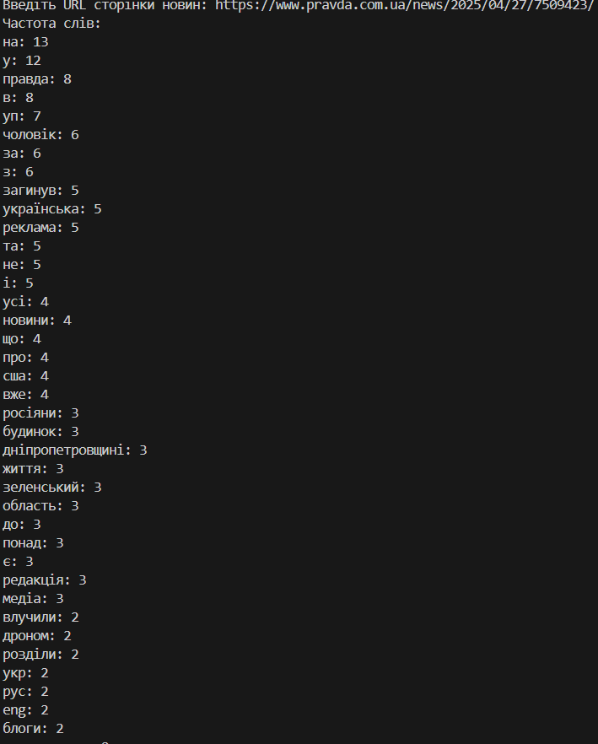

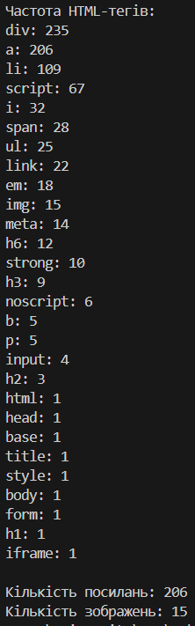
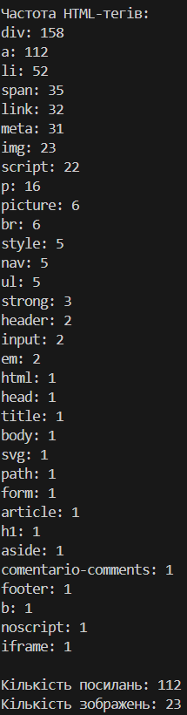
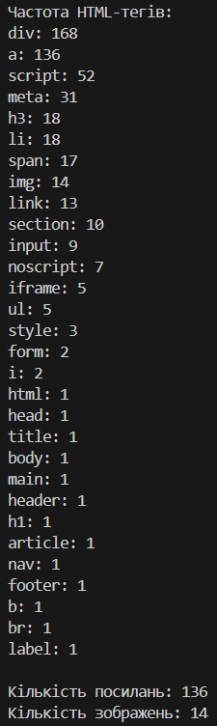

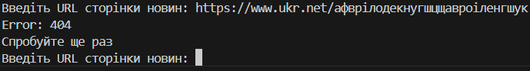

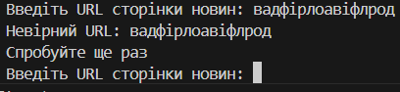

Контрольні питання
1. Як виконати GET-запит до веб-сайту засобами мови Python?
GET-запит у Python можна виконати за допомогою бібліотеки requests. Потрібно імпортувати цю бібліотеку (import requests) і викликати функцію requests.get(url), де url — це адреса сайту. У відповідь ми отримаємо об'єкт, в якому буде статус запиту та текст HTML-сторінки.

2. Який модуль/модулі можна використати для збору даних з веб-сторінки?
Для збору даних з веб-сторінки найчастіше використовують BeautifulSoup з бібліотеки bs4, також можна використовувати lxml або html.parser, які допомагають обробляти та аналізувати HTML-структуру сторінок.

3. Яку структуру має стандартна HTML-сторінка?
Стандартна HTML-сторінка починається з оголошення типу документа <!DOCTYPE html>, далі йде основний тег <html>, який містить дві частини: <head> — для службової інформації сторінки (заголовок, стилі, скрипти), і <body> — для основного вмісту, який бачить користувач (текст, зображення, кнопки тощо).

4. Які засоби мова Python надає для роботи з реляційними СУБД?
Для роботи з реляційними базами даних Python має вбудований модуль sqlite3 для роботи з базою SQLite. Також існують сторонні бібліотеки, такі як mysql-connector-python для роботи з MySQL, psycopg2 для PostgreSQL та ORM-системи типу SQLAlchemy, які дозволяють зручно взаємодіяти з базами даних через об'єкти Python.

5. Що таке парсер? Для чого він потрібен?
Парсер — це програма або частина програми, яка аналізує структуру даних (наприклад, HTML-сторінки) і витягує з неї потрібну інформацію. Він потрібен для того, щоб автоматично знаходити і збирати дані зі сторінок сайтів, наприклад, новини, товари, ціни, оголошення тощо.

